### 

**UNIVERSIADAD TECNOLÓGICA DE**

**SAN LUIS RIO COLORADO**

**TÍTULO DE LA MEMORIA DE ESTADÍA**

**MEMORIA PRESENTADA PARA OBTENER EL TÍTULO DE TÉCNICO SUPERIOR UNIVERITARIO EN TECNOLOGIAS DE LA INFORMACIÓN**

**AUTOR: VICTOR MANUEL GALVAN COVARRUBIAS**

San Luis Rio Colorado, Sonora Enero, 2020

# Dedicatoria

# Agradecimiento

# Resumen

# Abstract

# Índice

1

Dedicatoria i

Agradecimiento ii

Resumen iii

Abstract iv

Índice 5

Tabla de ilustraciones 7

Introducción 0

I Marco contextual 1

1.1 Planteamiento del problema 1

1.1.1 Formulación del problema 1

1.2 Objetivos 2

1.3 Justificación 3

1.4 Delimitación 4

II Fundamentación teórica 5

2.1 Tema 5

2.1.1 Subtema 5

2.1.2 Subtema 5

2.2 Tema 6

2.2.1 Subtema 6

2.2.2 Subtema 6

2.3 Tema 7

2.3.1 Subtema 7

2.3.2 Subtema 7

III Método de trabajo 8

3.1 Metodología 8

3.2 Cronograma de actividades 9

IV Desarrollo técnico del proyecto 10

4.1 Actividad 1 10

4.2 Actividad 2 11

V Resultados y discusiones 12

VI Conclusiones y recomendaciones 13

Referencias Bibliográficas 14

Apéndices 15

Anexos 16

# Tabla de ilustraciones

Ilustración 1 DIAGRAMA 10

Ilustración 2 MODULO 11

# 

# Introducción

# Marco contextual

## Planteamiento del problema

### Formulación del problema

## Objetivos

## Justificación

## Delimitación

# Fundamentación teórica

## Tema

### Subtema

### Subtema

### (GALVAN COVARRUBIAS & PEREZ, 2015)

(WILL, 1900)

(WILL, 1900)

## Tema

### Subtema

### Subtema

## Tema

### Subtema

### Subtema

# Método de trabajo

## Metodología

## Cronograma de actividades

# Desarrollo técnico del proyecto

## Actividad 1

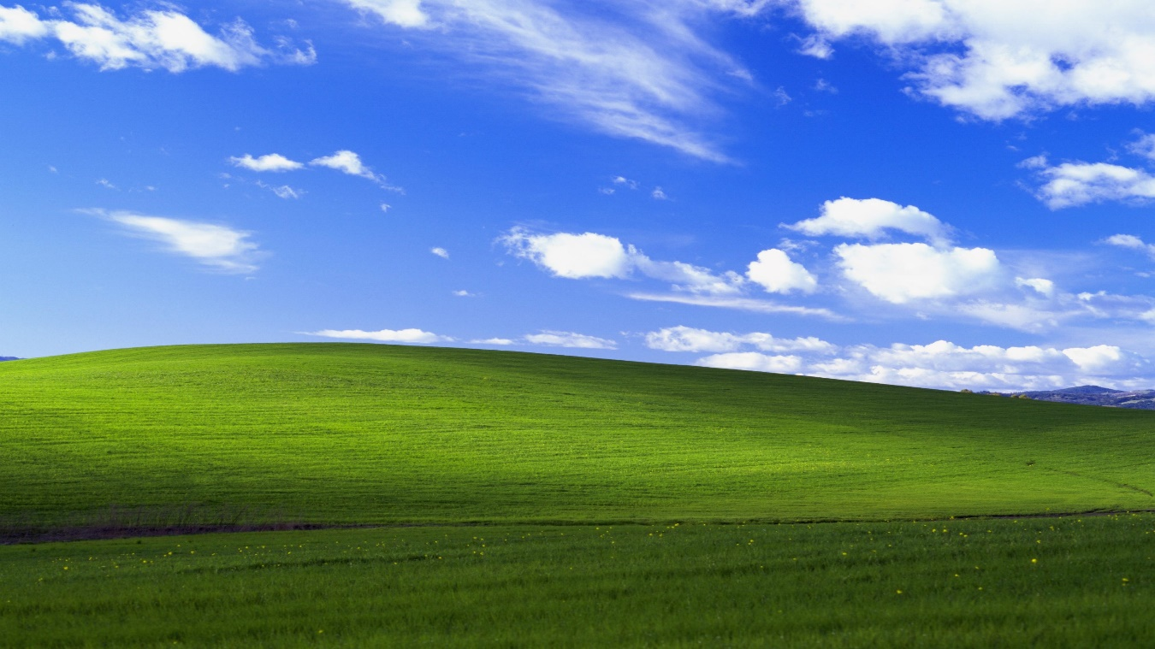

Ilustración DIAGRAMA

## Actividad 2



Ilustración MODULO

# Resultados y discusiones

# Conclusiones y recomendaciones

# Referencias Bibliográficas

GALVAN COVARRUBIAS, V. M., & PEREZ, J. J. (2015). *CASOS DE USO UML.* SAN LUCAS: LA ABUELA.

WILL, S. (1900). LO MAS NEGRO DE LAS TIC. *REVISTA FATAL*, 200.

# Apéndices

# Anexos